複数シート自動集計マクロ
─────────────────
操作マニュアル
Excel VBAで店舗別売上を自動集計

Waki Studio
Version 1.0 / 2026

はじめに
本マニュアルは、Excel上で複数シートのデータを自動集計するVBAマクロ「複数シート自動集計マクロ」のセットアップ・操作方法を解説するためのものです。
本ツールでできること
- 複数の店舗別シート（東京店・大阪店・福岡店など）に分散したデータを、ボタン1つで「集計」シートに自動転記
- 店舗名を自動付与し、全店舗のデータを一覧化
- 毎月の集計業務にかかる時間を、大幅に短縮
導入による効果
項目 | Before（導入前） | After（導入後）
所要時間 | 30〜60分／月 | 数秒
作業内容 | シートを順に開き手作業でコピペ | 「集計実行」ボタンを1回押すだけ
ヒューマンエラー | 転記漏れ・行ずれのリスクあり | なし

動作環境
- Microsoft Excel 2013 以降（Windows / Mac いずれも対応）
- マクロ有効ブック形式（.xlsm）として保存

セットアップ手順
本マクロを使えるようにするまでの4ステップです。初回のみ約10〜15分で完了します。
STEP 1 Excelファイルの準備
新しいExcelブックを作成し、以下の4つのシートを準備してください。
シート名 | 用途
東京店 | 東京店の売上データを入力
大阪店 | 大阪店の売上データを入力
福岡店 | 福岡店の売上データを入力
集計 | マクロ実行後、全店舗データが転記される

シート追加方法：画面下のシートタブを右クリック → 「挿入」または「名前の変更」
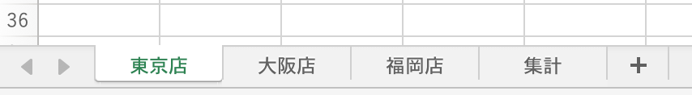

STEP 2 見出しとサンプルデータの入力
各シートの1行目に見出しを入力します。
東京店・大阪店・福岡店シートの見出し
A1 | B1 | C1 | D1
日付 | 商品名 | 数量 | 売上

集計シートの見出し（1列多い）
A1 | B1 | C1 | D1 | E1
店舗名 | 日付 | 商品名 | 数量 | 売上

見出しを入力したら、各店舗シートの2行目以降にデータを入力してください（手元のデータ、またはサンプルデータをご利用ください）。
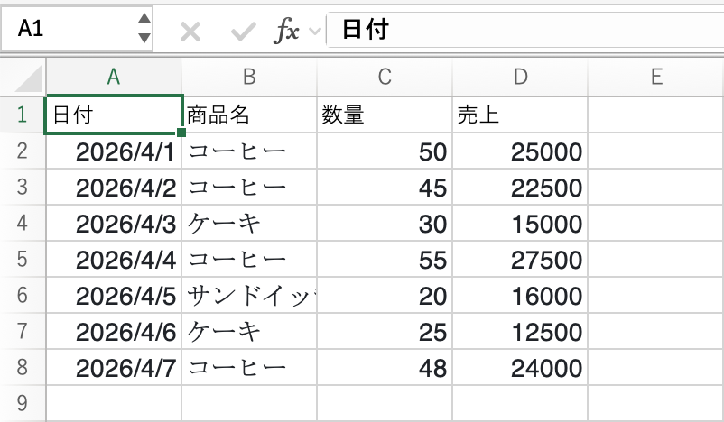

STEP 3 VBAコードの貼り付け
Excelに付属する VBAエディタ を起動し、マクロコードを貼り付けます。
操作手順
- 1. Excel上で「Alt + F11」キー（Mac: Option + F11）を押し、VBAエディタを起動
- 2. メニュー「挿入」→「標準モジュール」をクリック（左ペインに「Module1」が追加されます）
- 3. macro.bas ファイルの中身をすべてコピーし、Module1の編集画面に貼り付け
- 4. 「Ctrl + S」（Mac: Cmd + S）で保存。保存形式は「Excelマクロ有効ブック（.xlsm）」を選択

⚠️ 重要：通常の .xlsx 形式ではマクロが保存されません。必ず .xlsm を選択してください。
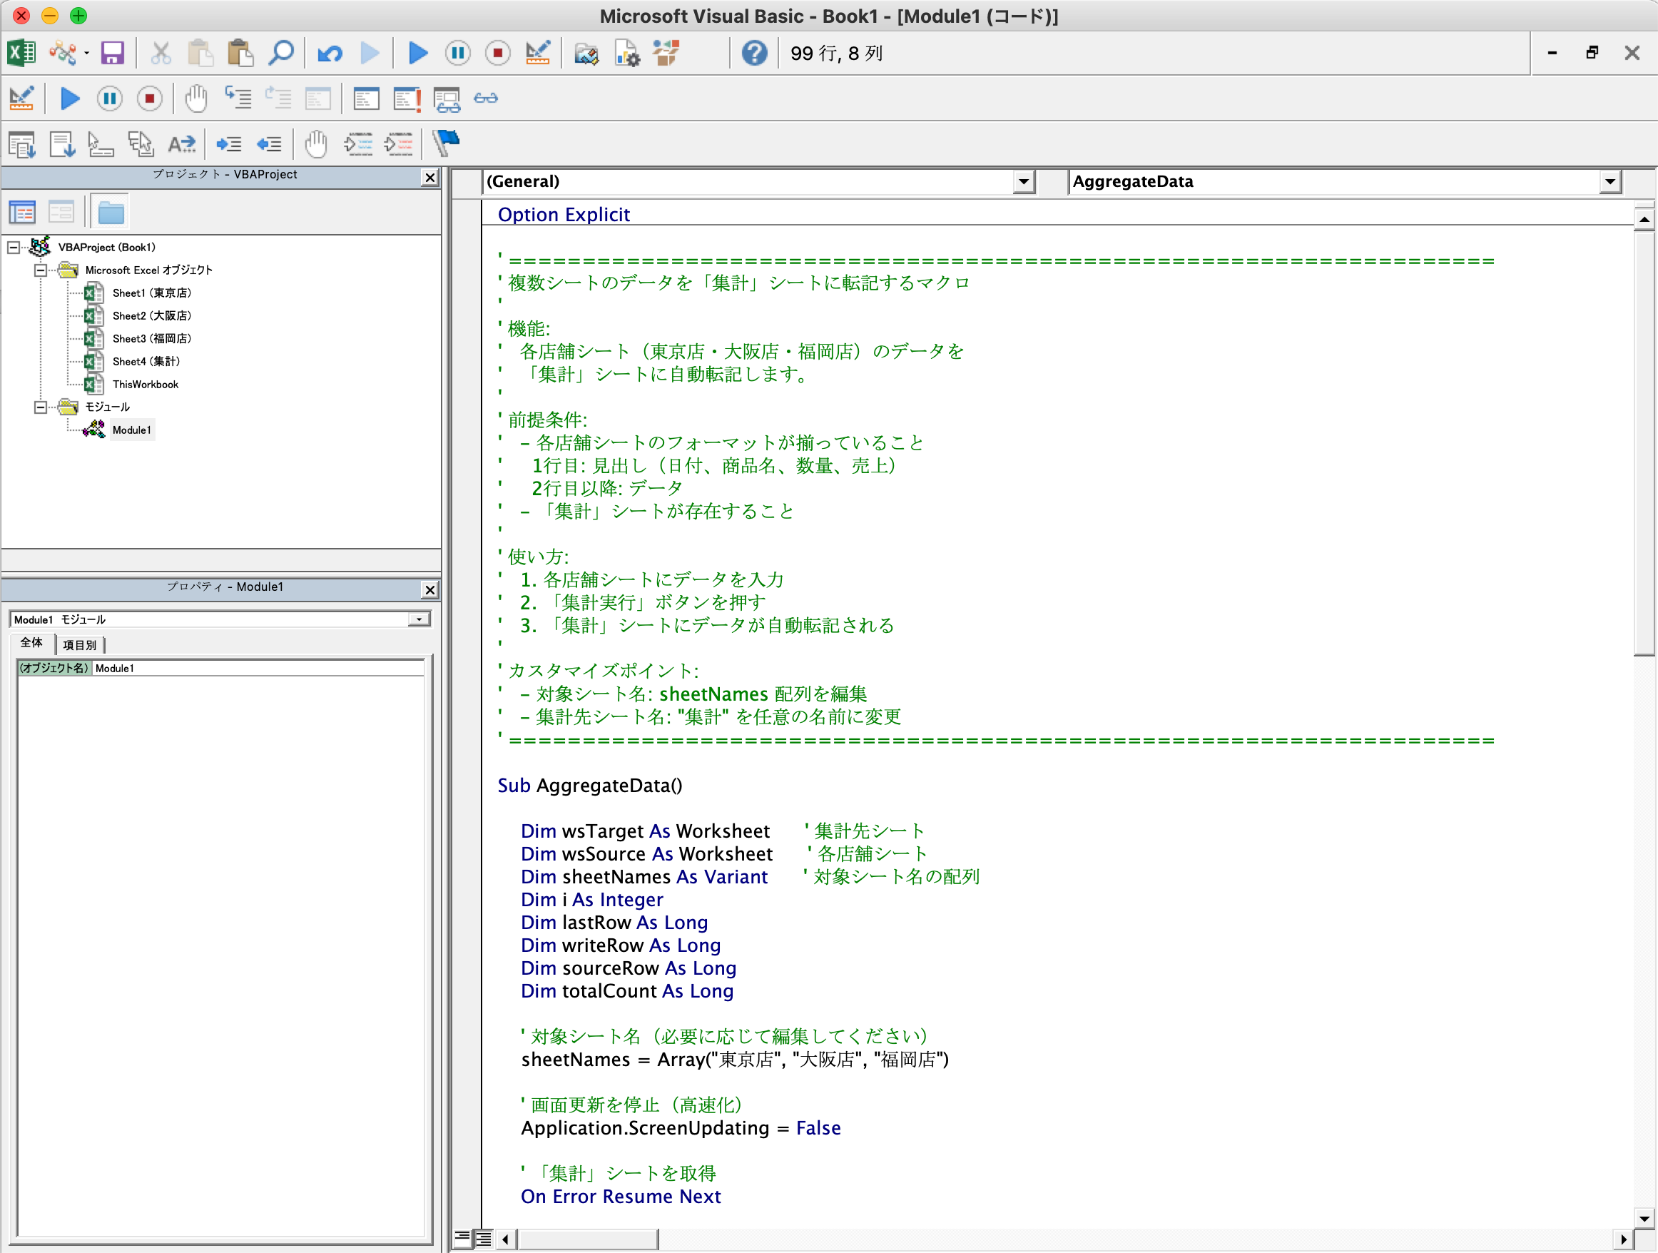
STEP 4 ボタンの設置
マクロを実行するためのボタンをシート上に設置します。
操作手順
- 1. 「集計」シートを開く
- 2. メニューの「開発」タブ → 「挿入」→ 「フォームコントロール」→「ボタン」をクリック
- 3. シート上の任意の場所をドラッグして、ボタンを配置
- 4. 「マクロの登録」ダイアログが表示されたら、「AggregateData」を選択 → OK
- 5. 配置したボタンを右クリック →「テキストの編集」→「集計実行」と入力

「開発」タブが表示されない場合：
「ファイル」→「オプション」→「リボンのユーザー設定」→「開発」にチェック → OK
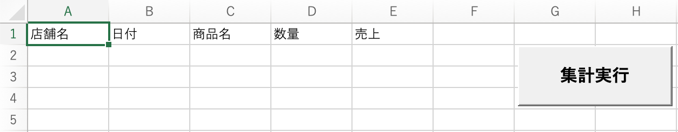

使い方
セットアップが完了したら、以下の3ステップでマクロを実行できます。
STEP 1 ボタンをクリック
「集計」シート上の「集計実行」ボタンをクリックします。

STEP 2 完了メッセージを確認
「集計が完了しました。〇〇件のデータを転記しました。」というメッセージが表示されたら成功です。「OK」をクリックして閉じてください。
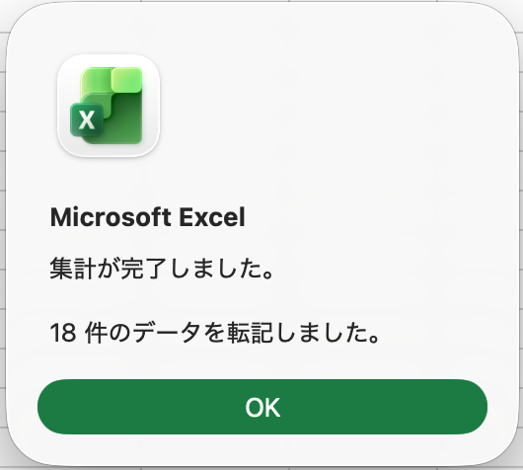

STEP 3 集計結果を確認
「集計」シートに、全店舗のデータが「店舗名」付きで縦に並んで転記されているはずです。
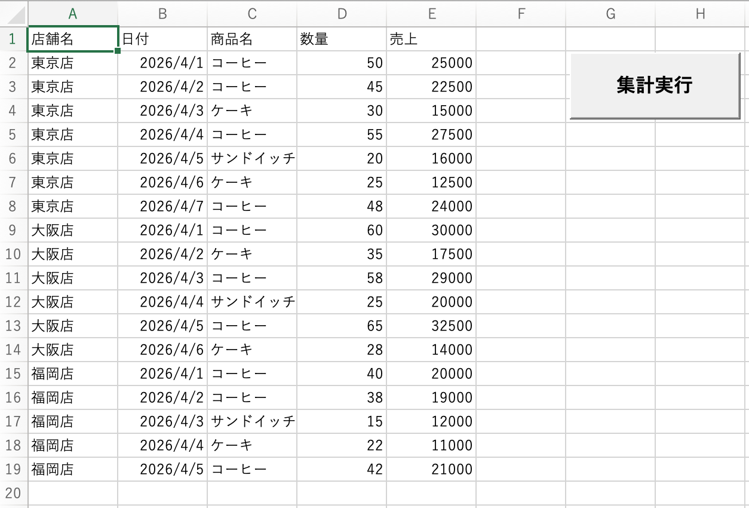
💡 ポイント：ボタンをもう一度押すと、既存の集計データがクリアされて再転記されます。データを追加した後は、ボタンを押し直すだけで最新の状態に保てます。

トラブルシューティング
よくある問題と対処方法をまとめました。
Q. 「マクロが無効化されました」と表示される
A. Excelの「ファイル」→「オプション」→「セキュリティセンター」→「セキュリティセンターの設定」→「マクロの設定」で、「すべてのマクロを有効にする」を一時的に選択してください。
Q. 「集計シートが見つかりません」と表示される
A. シート名が正確に「集計」になっているか確認してください。半角・全角、前後のスペース、カタカナ・ひらがなの違いに注意が必要です。
Q. 一部の店舗データだけ転記されない
A. 該当の店舗シートにデータが入力されているか、A列（日付欄）が空でないか確認してください。本マクロはA列の最終行を基準に転記範囲を判定しています。
Q. 店舗を追加したい
A. VBAエディタを開き、コード内の sheetNames 配列を編集してください。例：sheetNames = Array("東京店", "大阪店", "福岡店", "名古屋店") のように、追加したい店舗名を加えます。事前にその店舗シートを作成しておく必要があります。

カスタマイズ
本マクロは、用途に応じてコードを少し編集することで、さまざまな業務に応用できます。
対象シート名の変更
コード冒頭付近の sheetNames 配列を編集することで、対象シートを変更・追加できます。
例：「営業1課・営業2課・営業3課」を集計したい場合
sheetNames = Array("営業1課", "営業2課", "営業3課")
データ項目の追加・変更
現状は「日付・商品名・数量・売上」の4項目を転記していますが、項目を増やしたい場合や、項目名を変更したい場合は、コード内の以下の部分を編集することで対応できます。
- 転記する列数を変更：sourceRow ループ内の Value 代入行を増減
- 集計シートのクリア範囲を変更：「A2:E10000」の部分を実際の列数に合わせる
ご注意：コードの編集に不安がある場合は、お気軽にお問い合わせください。
カスタマイズ対応も承っております。

お問い合わせ
本マクロに関するご質問・カスタマイズのご相談は、以下のいずれかからお気軽にお寄せください。
Waki Studio
Claudeを活用したライティング・Excel自動化・Web制作・文章校正サービス

ご連絡先
- クラウドワークス: ご相談・お見積もりをお送りください
- ランサーズ: ご相談・お見積もりをお送りください
- ココナラ: サービス出品からご相談ください

対応について
やり取りはチャット・メール対応のみとさせていただいております。
合意事項を文字で記録に残し、認識のズレを防ぐためのお願いです。電話・オンライン会議・対面はお受けしておりません。

ご相談・お見積もりはお気軽にどうぞ。
最後までお読みいただきありがとうございました。

